날씨로부터의 자유, 날씨와 함께하는 행복 – 웨더아이
보도자료

배포일시 | 2018. 11. 05. (월) 15:00 | 보도시점 | 즉시
담당자 | 예보실장 박경원 | 연락처 | 02-704-0030  sun@weatheri.co.kr
우리 집 김장은 언제쯤 하면 좋을까?
서울, 경기도 및 강원 영서지방은 11월 중순∼11월 하순, 동·서해안 지방 및
남부지방은 11월 하순∼12월 중순 전반, 남해안 지방은 12월 하순 이후

□ 웨더아이(대표 김영도)는 김장철을 앞두고 김장 적정 예상시기를 발표했다.
○ 올해 김장하기 좋은 때는 △서울, 경기도 및 강원영서 지방이 11월 중순에서 11월 하순 △서해안 지방은 11월 하순에서 12월 상순 △남부지방과 동해안 지방은 12월 상순에서 중순 전반 △남해안 지방은 12월 하순 이후로 전망된다.
○ 중부지방은 11월 중순까지의 기온이 평년과 비슷하거나 조금 높겠고 12월 상순까지는 평년과 비슷할 것으로 예상되며, 남부지방의 기온은 12월 상순까지 평년과 비슷한 경향을 보일 것으로 예상되어, 중부지방의 김장 적정 시기는 평년과 비슷하거나 평년보다 1일 늦어지겠고, 남부지방도 평년과 비슷하거나 평년보다 1일 늦어질 것으로 전망된다.
□ 일반적으로 김장 적정 시기는 일 평균기온이 4℃ 이하이고 일 최저기온이 0℃ 이하로 유지될 때를 적기로 보고 있으며, 기상청의 △동네예보 △중기예보 △1개월 전망 △평년값을 근거로 산출된다.
○ 이보다 기온이 높은 경우는 김치가 빨리 익게 되고, 기온이 낮을 경우는 배추나 무가 얼게 되어 제 맛을 내기 어렵다.
○ 김장 적정 시기는 대체로 늦어지는 경향을 보이는데, 서울의 경우를 보면 1920∼1950년(11월 25일)에 비해 1981∼2010년(11월 29일)의 김장 적정시기가 약 4일 정도 늦어졌다.
[첨부1] 2018년 김장 적정 예상 시기
[첨부2] 김장 적정시기 평년값

[첨부1] 2018년 김장 적정 예상 시기
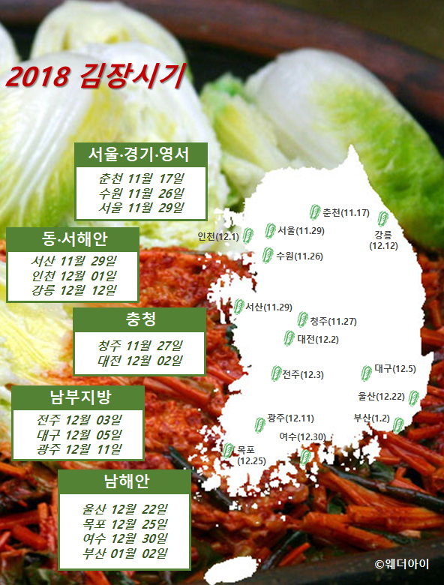
[첨부2] 김장 적정시기 평년값
지역 | 평년 김장 시기 | 지역 | 평년 김장 시기 | 지역 | 평년 김장 시기
서울 | 11월 29일 | 인천 | 12월 1일 | 수원 | 11월 26일
춘천 | 11월 17일 | 강릉 | 12월 12일 | 대전 | 12월 1일
서산 | 11월 28일 | 청주 | 11월 27일 | 광주 | 12월 11일
전주 | 12월 3일 | 목포 | 12월 25일 | 대구 | 12월 5일
울산 | 12월 14일 | 부산 | 1월 2일 | 여수 | 12월 30일

